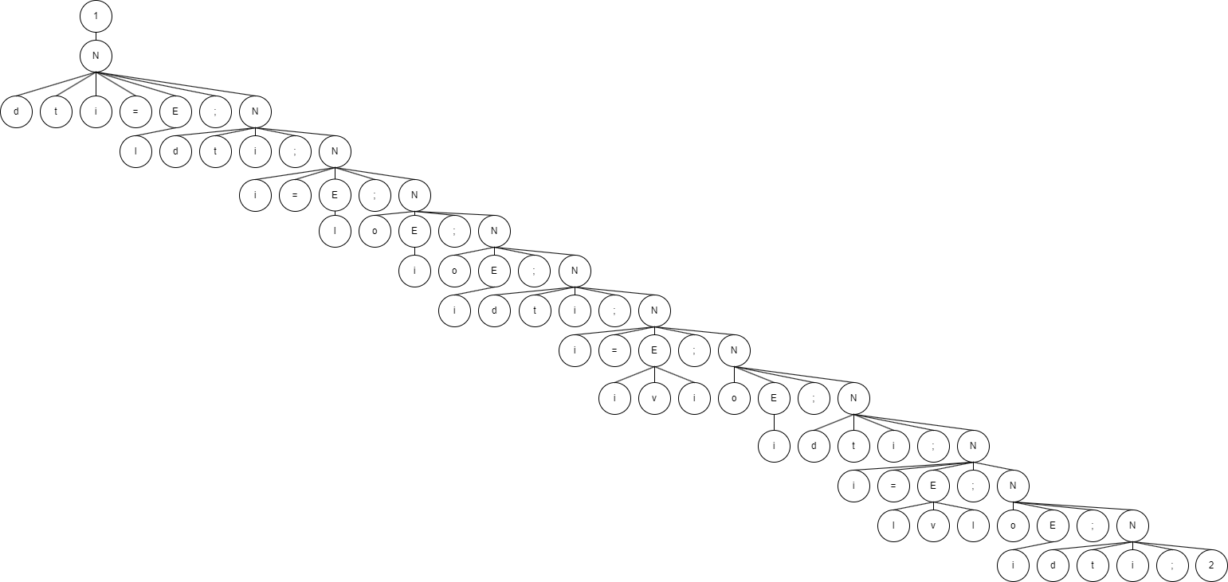

ФИО
Подпись
Дата
Разраб.
Провер.
Н. контр.
Утв.
Носович А.И.
Лыкова Ю.Д.
.

Лыкова Ю.Д.

Дерево разбора контрольного примера ч. 2
БГТУ 020601 ГЧ
Лит.
Лист
Листов
4
2
БГТУ ФИТ 2к 6г., 2025
Масса
Масштаб

